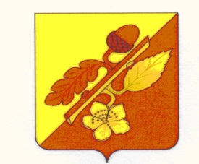

АДМИНИСТРАЦИЯ
ТЕРНОВСКОГО МУНИЦИПАЛЬНОГО РАЙОНА
ВОРОНЕЖСКОЙ ОБЛАСТИ
ПОСТАНОВЛЕНИЕ

от 27.02.2026 № 87
с.Терновка

О признании утратившими силу
отдельных нормативных правовых актов
администрации Терновского муниципального района
Воронежской области

В целях приведения муниципальных нормативных правовых актов в соответствие с действующим законодательством, руководствуясь статьей 47 Устава Терновского муниципального района администрация Терновского муниципального района Воронежской области постановляет:
1.Признать утратившими силу следующие постановления администрации Терновского муниципального района Воронежской области:
- от 22.08.2017 № 252 «Об утверждении Положения о порядке размещения сведений о доходах, расходах об имуществе и обязательствах имущественного характера лиц, замещающих должности муниципальной службы администрации Терновского муниципального района, руководителей муниципальных учреждений, и членов их семей на официальном сайте администрации Терновского муниципального района и предоставления этих сведений средствам массой информации для опубликования»;
- от 19.03.2021 № 92 «О внесении изменений в постановление администрации Терновского муниципального района 22.08.2017 № 252 «Об утверждении Положения о порядке размещения сведений о доходах, расходах об имуществе и обязательствах имущественного характера лиц, замещающих должности муниципальной службы администрации Терновского муниципального района, руководителей муниципальных учреждений, и членов их семей на официальном сайте администрации Терновского муниципального района и предоставления этих сведений средствам массой информации для опубликования»;
2. Опубликовать настоящее постановление в официальном периодическом издании «Терновский муниципальный вестник» и разместить на сайте администрации Терновского муниципального района.
3. Настоящее постановление вступает в силу с даты его опубликования.
4. Контроль за исполнением настоящего постановления возложить на заместителя главы администрации - руководителя аппарата администрации муниципального района Т.В. Юдину.

Глава администрации
Терновского муниципального района М.А. Брагин

